1. На тележке установлен штатив, на котором подвешен шарик на нити. Тележка движется горизонтально с ускорением a. Найти угол отклонения нити от вертикали и силу натяжения нити.

**Решение.**

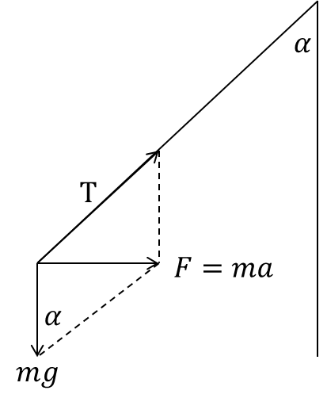На шарик действуют две силы: сила тяжести, равная m**g**, и сила натяжения нити **Т** ( см. рисунок). Их равнодействующая **F** сообщает шарику такое же ускорение, какое имеет тележка, т.е. **F**=m**a**. Следовательно , . Величину силы **T** находим из теоремы Пифагора: **Т** **=**

**Ответ**: $\text{α}\text{=}$; **Т** **=**.

1. Тело массой 1 кг вращают в вертикальной плоскости на веревке длиной 1 метр. При прохождении нижней точки окружности сила натяжения веревки равна 80 Н. когда скорость тела направлена вертикально вверх, веревку отпускают. На какую высоту над нижней точкой окружности поднимется тело?

**Решение.**

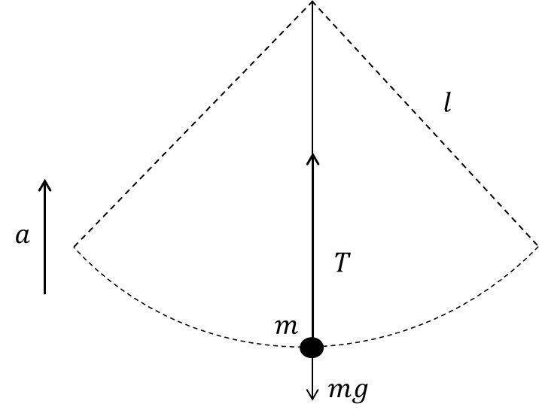Механическая энергия тела при движении сохраняется. После отпускания веревки тело летит вертикально вверх и в верхней точке вся его кинетическая энергия переходит в потенциальную. Значит, , где *v* - скорость тела в нижней точке. Скорость *v* находим , применяя второй закон Ньютона (см. рисунок): , где ** -** центростремительное ускорение при прохождении нижней точки окружности. Отсюда . h= 

**Ответ**: *h*=3,6 *м.*

1. Два одинаковых кусочка льда летят навстречу друг другу с равными скоростями и при ударе превращаются в воду. Оцените, при какой минимальной скорости льдинок перед ударом это возможно. Температура льдинок перед ударом равна – 12 градусов Цельсия.

**Решение**. Будем считать, что вся начальная кинетическая энергия

льдинок  (- масса каждой льдинки) переходит в их внутреннюю энергию. Льдинки нагреваются от  до  = 

и плавятся. Закон сохранения энергии дает

=  ) ,

откуда 

**Ответ** : *v=*840 м/с.

1. Определите сопротивление R цепи, показанной на рисунке. Сопротивления каждого из резисторов одинаковы , сопротивлением соединительных проводов можно пренебречь. (13.15)

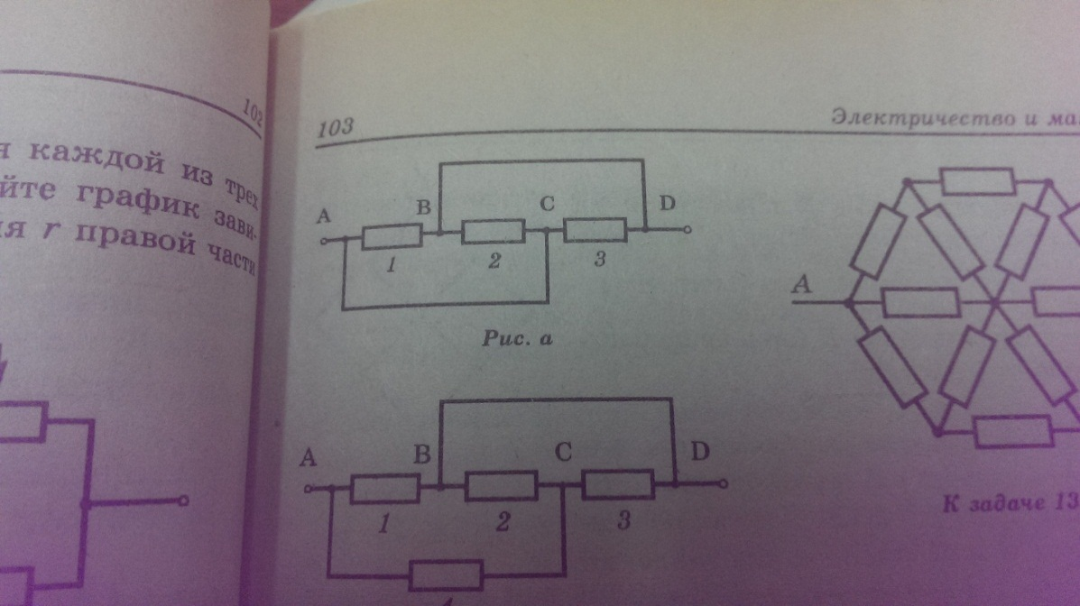

**Решение**.

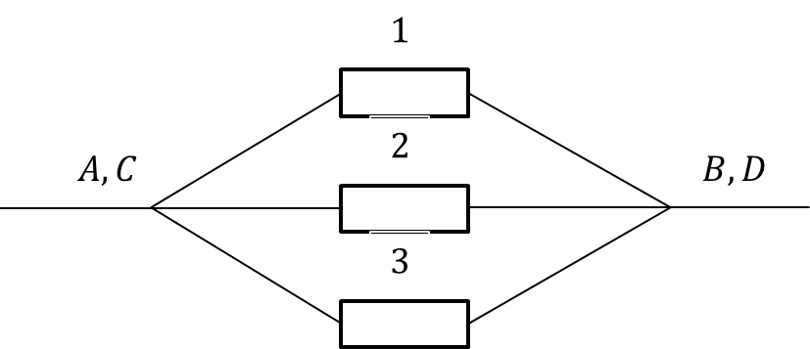

Поскольку точки A и C, B и D закорочены, они находятся под одинаковым потенциалом. Объединяя эти точки, получаем эквивалентную схему (см. рисунок), в которой все три резистора соединены параллельно, откуда следует, что общее сопротивление цепи равно $R=\frac{R_{0}}{3}$, где $R_{0}$– сопротивление отдельного резистора.

**Ответ**: $R=\frac{R_{0}}{3}$.

1. Луч света направлен так, что испытывает полное отражение на границе воды и воздуха. Сможет ли он выйти в воздух, если на поверхность воды налить подсолнечное масло? Масло с водой не смешивается. Ответ обоснуйте.

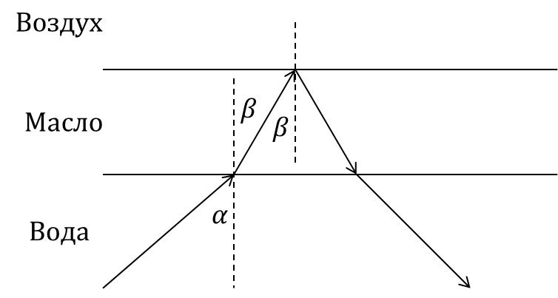**Решение**. На первый взгляд может показаться, что слой подсолнечного масла (оптически более плотного, чем вода) делает возможным выход луча в воздух, ведь после преломления на границе вода-масло луч падает на границу масло-воздух под углом $β$, меньшим $α$. Однако следует учесть, что предельный угол полного отражения у масла меньше, чем у воды. Согласно закону преломления $\frac{Sinα}{Sinβ}=\frac{n_{м}}{n_{в}}$, откуда $Sinβ=\frac{n_{в}}{n_{м}}Sinα$. По условию задачи $Sinα>\frac{1}{n_{в}}$, следовательно $Sinβ>\frac{1}{n_{м}}$, т.е. угол $β$ превышает предельный угол полного внутреннего отражения для масла, и, значит, выйти из масла в воздух луч по-прежнему не сможет.

**Ответ**: Не сможет.